温馨提示：
此题库为Word版，请按住Ctrl,滑动鼠标滚轴，调节合适的观
看比例，关闭Word文档返回原板块。
考点49 几何证明选讲
一、选择题
1.（2011·北京高考理科·T5）如图，AD,AE,BC分别与圆O切于点D,E,F，延长AF与圆O交于另一点G.给出下列三个结论：①AD+AE=AB+BC+CA;②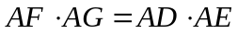;③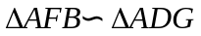.其中正确结论的序号
A
B
D
G
O
F
C
E
是（ ）
（A）①② （B）②③
（C）①③ （D）①②③
【思路点拨】利用切割线定理、弦切角定理判断以上结论是否正确.
【精讲精析】选A.AB+BC+CA=AB+(BF+CF)+CA=AB+(BD+CE)+CA=AD+AE，故①正确；因为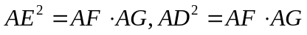，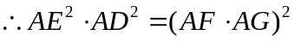，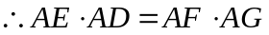，故②正确；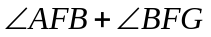 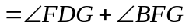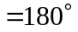，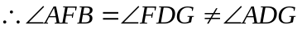， 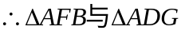不相似，故③不正确.
二、填空题
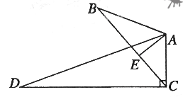
2．（2011·陕西高考理科·T15B）（几何证明选做题）如图，∠B=∠D，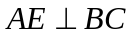，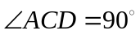，且AB=6，AC=4，AD=12，则BE= ．
【思路点拨】寻找两个三角形相似的条件，再根据相似三角形的对应边成比例求解．
【精讲精析】因为，所以∠AEB=，
又因为∠B=∠D，所以△AEB∽△ACD，所以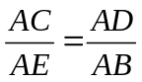,
所以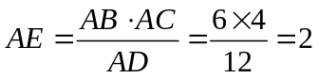，在Rt△AEB中，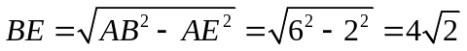．
【答案】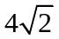

3．（2011·陕西高考文科·T15B）（几何证明选做题）如图，∠B=∠D，，，且AB=6，AC=4，AD=12，则AE= ．
【思路点拨】寻找两个三角形相似的条件，再根据相似三角形的对应边成比例求解．
【精讲精析】因为，所以∠AEB=，
又因为∠B=∠D，所以△AEB∽△ACD，所以，所以．
【答案】2
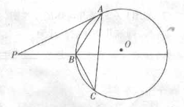
4.（2011·广东高考理科·Ｔ15）（几何证明选讲选做题）如图，过圆外一点分别作圆的切线和割线交圆于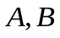,且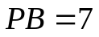，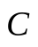是圆上一点使得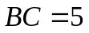，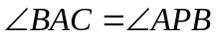，则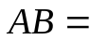 .
【思路点拨】利用相似三角形对应边成比例，求得的值.
【精讲精析】,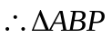∽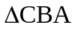, 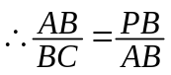,从而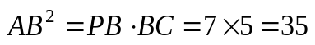，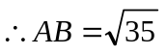.
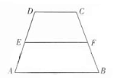
【答案】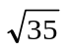
5.（2011·广东高考文科·Ｔ15）（几何证明选讲选做题）如图，在梯形ABCD中，AB∥CD，AB=4，CD=2. E,F分别为AD，BC上的点，且EF=3，EF∥AB，则梯形ABFE与梯形EFCD的面积比为 .
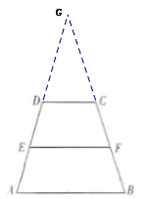
【思路点拨】利用相似三角形面积比等于相似比的平方求解.
【精讲精析】延长AD，BC相交于点G.由已知得GAB∽GDC，GEF∽GDC,所以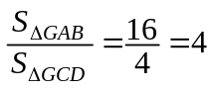，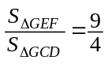，
从而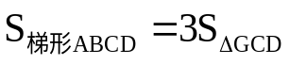,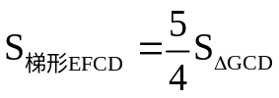,所以梯形ABCD与梯形EFCD的面积比为3：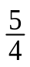=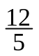,从而得梯形ABFE与梯形EFCD的面积比为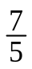.
【答案】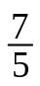
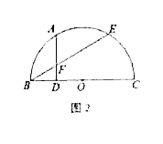6．（2011·湖南高考理科·T11）如图，A，E是半圆周上的两个三等分点，直径BC=4，AD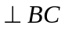，垂足为D，BE与AD相交于点F，则AF的长为______.
【精讲精析】连结AB，AO，CE，OE，则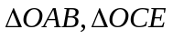是边长为2的等边三角形，∵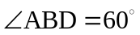，∴AD=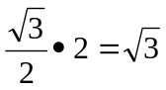，又∵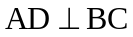,∴BD=1,∴DF=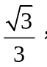所以得到AF=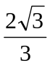.
【答案】
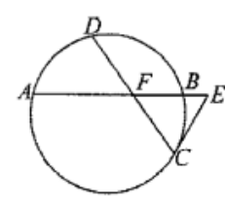
7.（2011·天津高考理科·T12）如图，已知圆中两条弦与相交于点，是延长线上一点，且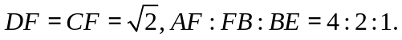若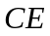与圆相切，则线段的长为_________.
【思路点拨】利用相交线及切线的比例关系求解.
【精讲精析】设BE=x,则AF=4x,FB=2x,因为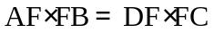,所以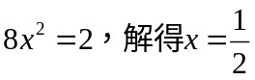,又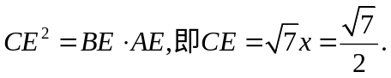
【答案】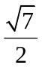
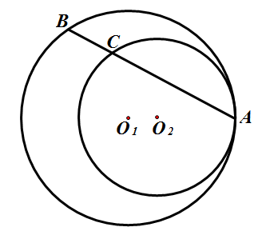
三、解答题
8.（2011·江苏高考·Ｔ21A）（选修4-1：几何证明选讲）如图，圆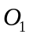与圆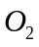内切于点，其半径分别为与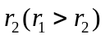，圆的弦交圆于点（不在上）.
求证：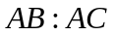为定值.
【思路点拨】本题考查的是圆的切线的性质、三角形相似的判定及其性质，
容易题.解决本题的关键是弦切角定理的应用.
【精讲精析】由弦切角定理可得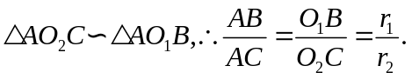

9.（2011·新课标全国高考理科·Ｔ22）如图，，分别为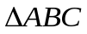的
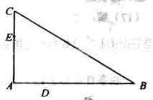
边， 上的点，且不与的顶点重合.已知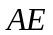的长为，
AC的长为n,，的长是关于的方程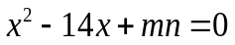的两个根.
（Ⅰ）证明：，，，四点共圆；
（Ⅱ）若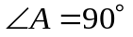，且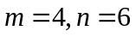，求，，，所在圆的半径.
【思路点拨】第（Ⅰ）问的证明流程为连接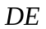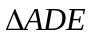∽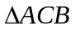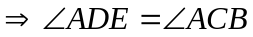
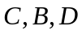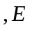四点共圆；第（Ⅱ）问，利用平面几何的性质，设法寻求圆心位置，然后求得半径.
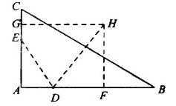
【精讲精析】（I）连接DE，根据题意在△ADE和△ACB中，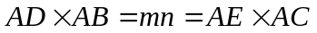，
即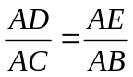.又∠DAE=∠CAB,从而△ADE∽△ACB，因此∠ADE=∠ACB，
所以C,B,D,E四点共圆.
（Ⅱ） m=4, n=6时，方程x²-14x+mn=0的两根为x₁=2,x₂=12.故AD=2，AB=12.
取CE的中点G,DB的中点F，分别过G,F作AC，AB的垂线，两垂线相交于H点，连接DH.因为C，B，D，E四点共圆，所以C，B，D，E四点所在圆的圆心为H，半径为DH.
由于∠A=90°，故GH∥AB, HF∥AC. HF=AG=5，DF= (12-2)=5.
故C,B,D,E四点所在圆的半径为5.
10.（2011·辽宁高考理科·Ｔ22）（选修4-1：几何证明选讲）
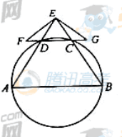
如图，A，B，C，D四点在同一圆上，AD的延长线与BC的延长线交于E点，且EC=ED．
（I）证明：CD//AB；
（II）延长CD到F，延长DC到G，使得EF=EG，证明：A，B，G，F四点共圆．
【思路点拨】（I）可证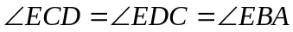，即得CD//AB；（II）利用三角形全等及平行线的知识可证得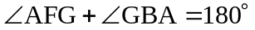，得结论．
【精讲精析】（I）因为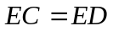，所以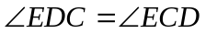.
因为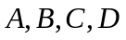 四点在同一圆上，所以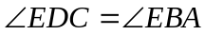，
故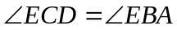，所以∥.
（II）由（I）知，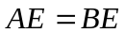，因为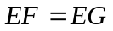，故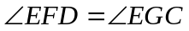，
从而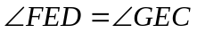.
连接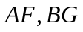，则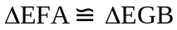，故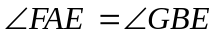.
又∥，，所以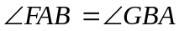.
所以.
故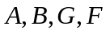四点共圆.
关闭Word文档返回原板块。

